ISOLATO 2 UNITA’ EDILIZIA 19

Tipo edilizio Descrizione del tipo edilizio Note

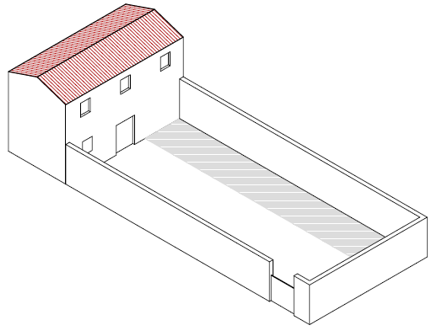

Tipo edilizio O – Edificio su fronte strada, con sviluppo longitudinale perpendicolare all'asse stradale, a uno o a due livelli, con corte a sviluppo longitudinale parallelo all'asse stradale

Ue | Codice | Caratteristiche |  | Interventi | Specifiche prescrizioni | Oggetto intervento
2.19 | 1 | - parzialmente conservati, con trasformazioni sostanziali | - manutenzione ordinaria, manutenzione straordinaria con specifici vincoli sui materiali e sulle modalità costruttive, restauro e risanamento conservativo per le parti conservate e reintegrazione secondo regole coerenti con il patrimonio edilizio tradizionale, con eliminazione di elementi fortemente incoerenti, variazione della destinazione d'uso |  | demolizione canna fumaria e ricostruzione secondo caratteri tipologici e costruttivi compatibili con la tradizione locale |  | copertura
 |  |  |  |  | tinteggiatura e finitura dei prospetti secondo le indicazioni cromatiche riportate nell'Abaco dei colori |  | facciata
 |  |  |  |  | rinnovo e tinteggiatura infissi in legno esistenti secondo le indicazioni cromatiche dell'Amministrazione comunale |  | infissi
 |  |  |  |  | rimozione infissi eccessivamente degradati o non compatibili con i materiali ed i caratteri costruttivi tradizionali |  | infissi
 |  |  |  |  | rimozione elementi oscuranti eccessivamente degradati o non compatibili con i materiali ed i caratteri costruttivi tradizionali |  | infissi
 |  |  |  |  | posa in opera di infissi in legno tinteggiato, ad alta efficienza energetica, secondo le indicazioni riportate nell'Abaco degli elementi costruttivi |  | infissi
 |  |  |  |  | posa in opera di elementi oscuranti in legno tinteggiato tipo persiana o scuri, secondo le indicazioni riportate nell'Abaco degli elementi costruttivi |  | infissi
 |  |  |  |  | tinteggiatura grata secondo le indicazioni cromatiche cromatiche dell'Amministrazione comunale ovvero sostituzione della grata esistente con una avente i requisiti indicati nell'abaco degli elementi costruttivi |  | infissi
 |  |  |  |  | rimozione cavi e impianti elettrici, telefonici, televisivi ed antintrusione dai prospetti dei corpi di fabbrica e dei fabbricati accessori, dai muri su fronte strada |  | impianti
 |  |  |  |  | sostituzione del sistema di scolo delle acque meteoriche con un sistema compatibile con le caratteristiche costruttive tradizionali |  | impianti
2.19 | 2 | non determinato |  |  | necessario sopralluogo
2.19 | 3,4,5 | - parzialmente conservati, con trasformazioni sostanziali  necessario sopralluogo | - manutenzione ordinaria, manutenzione straordinaria con specifici vincoli sui materiali e sulle modalità costruttive, restauro e risanamento conservativo per le parti conservate e reintegrazione secondo regole coerenti con il patrimonio edilizio tradizionale, con eliminazione di elementi fortemente incoerenti, variazione della destinazione d'uso |  | rimozione copertura in cemento |  | copertura
 |  |  |  |  | ripristino/rifacimento copertura secondo tecniche compatibili con la tradizione costruttiva locale |  | copertura
 |  |  |  |  | tinteggiatura e finitura dei prospetti secondo le indicazioni cromatiche riportate nell'Abaco dei colori |  | facciata
 |  |  |  |  | rinnovo e tinteggiatura infissi in legno esistenti secondo le indicazioni cromatiche dell'Amministrazione comunale |  | infissi
 |  |  |  |  | rimozione infissi eccessivamente degradati o non compatibili con i materiali ed i caratteri costruttivi tradizionali |  | infissi
 |  |  |  |  | rimozione elementi oscuranti eccessivamente degradati o non compatibili con i materiali ed i caratteri costruttivi tradizionali |  | infissi
 |  |  |  |  | posa in opera di infissi in legno tinteggiato, ad alta efficienza energetica, secondo le indicazioni riportate nell'Abaco degli elementi costruttivi |  | infissi
 |  |  |  |  | posa in opera di elementi oscuranti in legno tinteggiato tipo persiana o scuri, secondo le indicazioni riportate nell'Abaco degli elementi costruttivi |  | infissi
2.19 | 6 | - spazi aperti |  |  | garantire un indice di permeabilità del suolo minimo pari al 50% della superficie dell'UE |  | suolo
 |  |  |  |  | manutenzione cancello d'ingresso e pittura secondo le indicazioni cromatiche riportate nell'Abaco degli elementi costruttivi ovvero sostituzione con portale con caratteristiche formali coerenti con le indicazioni dell'Abaco degli elementi costruttivi |  | confini
 |  |  |  |  | tinteggiatura e finitura del muro di confine secondo le indicazioni cromatiche riportate nell'Abaco dei colori |  | confini
 |  |  |  |  | finitura superiore del muro di confine con un corso longitudinale di tavelle piene in cotto o intonaco tinteggiato, adeguatamente rinforzato per resistere agli agenti atmosferici ed alle escursioni termiche |  | confini
 |  |  |  |  | possibilità di ampliamento

